
姓名： 求职意向：
性别： 手机：
年龄： 学历：
婚姻状况： 邮箱：
工作年限： 技术职称证书：
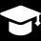教育背景
20XX.X月-20XX.X月 学校名称 专业/学历

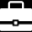工作经历
20XX.X月-20XX.X月 原单位 工作职务

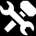个人技能

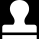个人评价

